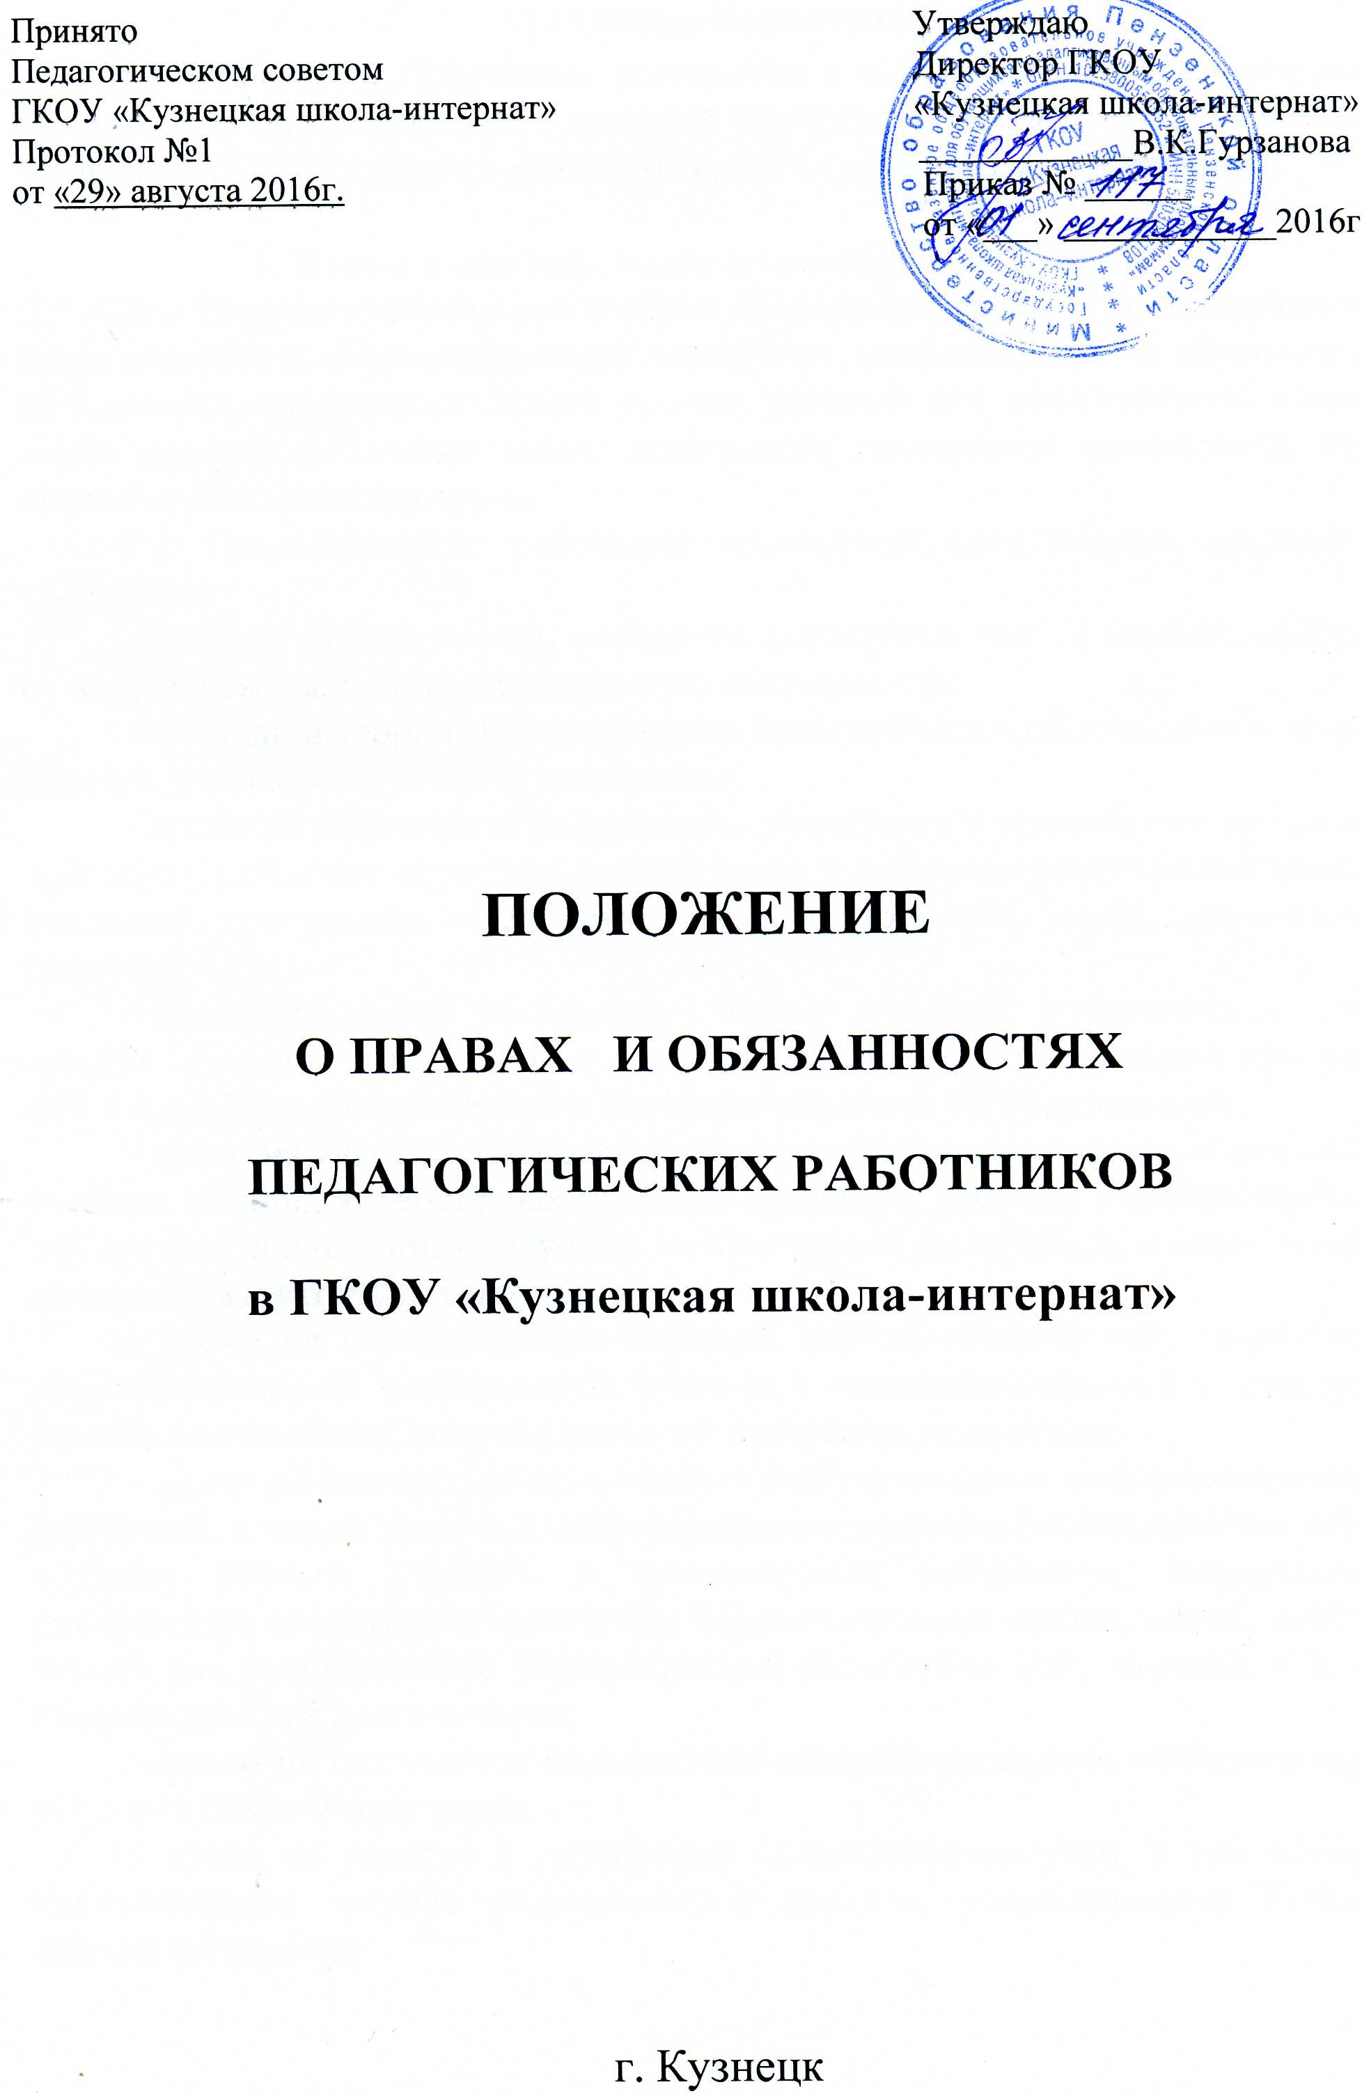

- Общие положения.
1.1. Настоящее Положение составлено в соответствии с Федеральным Законом «Об образовании в Российской Федерации» от 29.12.2012 № 273-ФЗ, Уставом ГКОУ «Кузнецкая школа-интернат» (далее – Школа-интернат).

2. Права и свободы педагогических работников.
2.1. Педагогическим работникам Школы-интерната предоставляются права и свободы, меры социальной поддержки, направленные на обеспечение их высокого профессионального уровня, условий для эффективного выполнения профессиональных задач, повышение социальной значимости, престижа педагогического труда.
2.2. Педагогические работники пользуются следующими правами и свободами:
- свобода преподавания, свободное выражение своего мнения, свобода от вмешательства в профессиональную деятельность;
- свобода выбора и использования педагогически обоснованных форм, средств, методов обучения и воспитания;
- право на творческую инициативу, разработку и применение авторских программ и методов обучения и воспитания в пределах реализуемой образовательной программы, отдельного учебного предмета, курса, дисциплины (модуля);
- право на выбор учебников, учебных пособий, материалов и иных средств обучения и воспитания в соответствии с образовательной программой и в порядке, установленном законодательством об образовании;
- право на участие в разработке образовательных программ, в том числе учебных планов, календарных учебных графиков, рабочих учебных предметов, курсов, дисциплин (модулей), методических материалов и иных компонентов образовательных программ;
- право на осуществление научной, научно-технической, творческой, исследовательской деятельности, участие в экспериментальной и международной деятельности, разработках и во внедрении инноваций;
- право на бесплатное пользование библиотеками и информационными ресурсами, а также доступ к информационно-телекоммуникационным сетям и базам данных, учебным и методическим материалам, материально-техническим средствам обеспечения образовательной деятельности, необходимым для качественного осуществления педагогической, научной или исследовательской деятельности;
- право на бесплатное пользование образовательными, методическими услугами Школы-интерната;
- право на участие в управлении Школой-интернатом, в том числе в коллегиальных органах управления, в порядке, установленном Уставом Школы-интерната;

- право на участие в обсуждении вопросов, относящихся к деятельности Школы-интерната, в том числе через органы управления и общественные организации;
- право на объединение в общественные профессиональные организации в формах и в порядке, которые установлены законодательством Российской Федерации;
- право на обращение в комиссию по урегулированию споров между участниками образовательных отношений;
- право на защиту профессиональной чести и достоинства, на справедливое и объективное расследование нарушения норм профессиональной этики педагогических работников.
2.3. Права и свободы, указанные в п. 2.2 настоящего Положения, должны осуществляться с соблюдением прав и свобод других участников образовательных отношений, требований законодательства Российской Федерации, норм профессиональной этики педагогических работников, закрепленных в настоящем Положении.
2.4. Педагогические работники имеют следующие трудовые права и социальные гарантии:
- право на сокращенную продолжительность рабочего времени;
- право на дополнительное профессиональное образование по профилю педагогической деятельности не реже чем один раз в три года;
- право на ежегодный основной удлиненный оплачиваемый отпуск, продолжительность которого определяется Правительством Российской Федерации;
- право на длительный отпуск сроком до одного года не реже чем через каждые десять лет непрерывной педагогической работы в порядке, установленном федеральным органом исполнительной власти, осуществляющим функции по выработке государственной политики и нормативно-правовому регулированию в сфере образования;
- право на досрочное назначение трудовой пенсии по старости в порядке, установленном законодательством Российской Федерации;
- право на предоставление педагогическим работникам, состоящим на учете в качестве нуждающихся в жилых помещениях, вне очереди жилых помещений по договорам социального найма, право на предоставление жилых помещений специализированного жилищного фонда;
- иные трудовые права, меры социальной поддержки, установленные федеральными законами и законодательными актами субъектов Российской Федерации.
2.5. В рабочее время педагогических работников в зависимости от занимаемой должности включается учебная (преподавательская), воспитательная работа, индивидуальная работа с обучающимися, научная, творческая и исследовательская работа, а также другая педагогическая работа, предусмотренная трудовыми (должностными) обязанностями и (или) индивидуальным планом - методическая, подготовительная, организационная, диагностическая; работа по ведению мониторинга; работа, предусмотренная планами воспитательных, физкультурно-оздоровительных, спортивных, творческих и иных мероприятий, проводимых с обучающимися. Конкретные трудовые (должностные) обязанности педагогических работников определяются трудовыми договорами (служебными контрактами) и должностными инструкциями.
2.6. Соотношение учебной (преподавательской) и другой педагогической работы в пределах рабочей недели или учебного года определяется приказом директора Школы-интерната с учетом количества часов по учебному плану, распределения педагогической нагрузки в течение рабочей недели, специальности и квалификации работника.
2.7. Режим рабочего времени и времени отдыха педагогических работников Школы-интерната определяется Правилами внутреннего трудового распорядка, трудовым договором, графиками работы и расписанием занятий в соответствии с требованиями трудового законодательства.

3. Обязанности и ответственность педагогических работников.
3.1. Педагогические работники обязаны:
- осуществлять свою деятельность на высоком профессиональном уровне, обеспечивать в полном объеме реализацию преподаваемых учебных предметов, курсов, дисциплин (модулей) в соответствии с утвержденной рабочей программой;
- соблюдать правовые, нравственные и этические нормы, следовать требованиям профессиональной этики;
- уважать честь и достоинство обучающихся и других участников образовательных отношений;
- развивать у обучающихся познавательную активность, самостоятельность, инициативу, творческие способности, формировать гражданскую позицию, способность к труду и жизни в условиях современного мира, формировать у обучающихся культуру здорового и безопасного образа жизни;
- применять педагогически обоснованные и обеспечивающие высокое качество образования формы, методы обучения и воспитания;
- учитывать особенности психофизического развития обучающихся и состояние их здоровья, соблюдать специальные условия, необходимые для получения образования лицами с ограниченными возможностями здоровья, взаимодействовать при необходимости с медицинскими организациями;
- систематически повышать свой профессиональный уровень;
- проходить аттестацию на соответствие занимаемой должности в порядке, установленном законодательством об образовании;
- проходить в соответствии с трудовым законодательством предварительные при поступлении на работу и периодические медицинские осмотры, а также внеочередные медицинские осмотры по направлению работодателя;
- проходить в установленном законодательством Российской Федерации порядке обучение и проверку знаний и навыков в области охраны труда;
- соблюдать устав Школы-интерната, Правила внутреннего трудового распорядка, СанПиН 2.4.2.3286-15 «Санитарно-эпидемиологические требования к условиям и организации обучения и воспитания в организациях, осуществляющих образовательную деятельность по адаптированным основным общеобразовательным программам для обучающихся с ограниченными возможностями здоровья».
3.2. Педагогический работник Школы-интерната, в том числе в качестве индивидуального предпринимателя, не вправе оказывать платные образовательные услуги обучающимся в Школе-интернате.
3.3. Педагогическим работникам запрещается использовать образовательную деятельность для политической агитации, принуждения обучающихся к принятию политических, религиозных или иных убеждений, либо отказу от них для разжигания социальной, расовой, национальной или религиозной розни, для агитации, пропагандирующей исключительность, превосходство, либо неполноценность граждан по признаку социальной, расовой, национальной, религиозной или языковой принадлежности, их отношения к религии, в том числе посредством сообщения обучающимся недостоверных сведений об исторических, национальных, религиозных и культурных традициях народов, а также для побуждения обучающихся к действиям, противоречащим Конституции Российской Федерации.
3.4. Педагогические работники несут ответственность за неисполнение или ненадлежащее исполнение возложенных на них обязанностей в порядке и в случаях, которые установлены федеральными законами. Неисполнение или ненадлежащее исполнение педагогическими работниками обязанностей, предусмотренных п.3.1. настоящего Положения, учитывается при прохождении ими аттестации.

4. Нормы профессионального поведения
педагогического работника.
4.1. Нормы профессионального поведения обязательны для всех учителей и воспитателей независимо от занимаемой должности, преподаваемого предмета, наличия наград и поощрений, стажа педагогической работы.
4.2. За нарушение норм профессионального поведения на виновного может быть наложено дисциплинарное взыскание по итогам соответствующего расследования.
4.3. Педагогический работник служит для обучающегося образцом тактичного поведения, умения общаться, уважения к собеседнику, поведения в споре, справедливого, ровного и равного отношения ко всем обучающимся.
4.4. Дисциплина в Школе-интернате поддерживается на основе уважения человеческого достоинства обучающихся.
4.5. Педагогический работник не отождествляет личность обучающегося с личностью и поведением его родителей, т. к. ребенок не выбирает своих родителей.
4.6. Педагогический работник не отождествляет личность ученика со знанием (или незнанием) преподаваемого предмета.
4.7. Педагогический работник является для обучающихся примером пунктуальности и точности, а его внешний вид – образцом для подражания.
4.8. Педагогический работник помнит, что по поведению отдельного педагога обучающиеся, родители и общество судят о Школе-интернате в целом.
4.9. Педагогическому работнику запрещается:
- передавать персональные данные об обучающемся и его родителях третьей стороне без письменного разрешения родителей;
- разглашать сведения личной жизни обучающегося и его семьи;
- унижать в любой форме на классных родительских собраниях родителей (законных представителей), дети которых отстают в учебе;
- использовать выражения, осуждающие поведение родителей (законных представителей), дети которых отстают в учебе;
- выносить на обсуждение родителей (законных представителей) конфиденциальную информацию с заседаний Педагогического совета, совещаний и т. п.
- обсуждать с родителями (законными представителями) выступления своих коллег по ОУ;
- манипулировать детьми, использовать их для достижения собственных целей;
- повышать голос, кричать на ученика, родителя (законного представителя), коллегу;
- терять терпение и самообладание в любых ситуациях;
- нарушать требования образовательной программы Школы-интерната;
- допускать в общении с коллегами, родителями (законными представителями) и обучающимися ненормативную лексику;
- курить в помещении и на территории Школы-интерната;
- собирать с родителей (законных представителей) и обучающихся денежные средства, кроме средств, необходимых для проведения учебных экскурсий, посещений театров, просмотров кинофильмов;
- поручать обучающимся сбор денежных средств;
- сравнивать материальное положение семей обучающихся;
- сравнивать результаты учебы детей в классе;
- допускать оскорбления обучающимися друг друга в своем присутствии;
- допускать выражения, оскорбляющие человеческое достоинство обучающегося независимо от его возраста;
- допускать в любой форме оскорбления, относящиеся к национальной или религиозной принадлежности обучающегося;
- применять по отношению к обучающимся меры физического или психологического насилия над личностью;
- допускать в любой форме оскорбления, выпады или намеки, касающиеся физических недостатков обучающегося;
- выгонять (удалять) ученика с урока;
- снижать оценку за отсутствие учебника или учебного пособия, за нарушение обучающимся дисциплины на уроке;
- посягать на личную собственность обучающегося.
4.10. При расстановке педагогических кадров на следующий учебный год администрация руководствуется «Неписаными правилами расстановки кадров»:
- неэтично отнимать у коллег нагрузку, не делиться нагрузкой;
- какое бы решение по расстановке кадров ни было принято, обсуждать его не следует, надо просто дальше работать;
- наиболее сложные по составу обучающихся классы должны брать наиболее опытные учителя;
- необходимо соблюдать паритет: и опытных, и начинающих педагогов на классе должно быть поровну, но, если это для класса лучше, опытных педагогов может быть больше;
- под «характер» класса нужно подбирать подходящих по характеру педагогов;
- если возникает проблемная ситуация с классным руководством, то устанавливается приоритет воспитательного блока расстановки над учебным, и тогда нагрузку в этом классе принято уступать будущему классному руководителю;
- учитель, имеющий нагрузку более 20 ч в неделю, должен брать и классное руководство, если, конечно, позволяют возраст и здоровье;
- нельзя произносить антипедагогических слов «я не возьму этот класс»: жизненный и педагогический опыт, квалификация и профессиональная этика обязывают нас работать с любыми детьми;
- даже если учителю не нравится нагрузка, необходимо постараться с ней согласиться. Во-первых, предлагая именно такой вариант, директор вынужден учитывать и распределение классного руководства, и количество классов и часов в перспективе, и планируемые выходы на пенсию, приход новых сотрудников, и даже возможности технического персонала по уборке школьных помещений, и еще многое другое;
- взяв нагрузку, нельзя отказываться от нее в течение учебного года: дети не должны быть «брошенными» и отвечать за проблемы взрослых;
- расстановку кадров необходимо проводить так, чтобы эффективность работы педагогической команды для данного класса была как можно выше.

